ZEMĚPIS – 6.B: 25. 5. – 29. 5. 2020

Moji milí šesťáci,

moc vás zdravím v posledním květnovém týdnu a věřím, že se vám daří dobře.
Situace se nám mění takřka každý den, možná se v letošním školním roce ještě potkáme, nicméně kritéria hodnocení jsou pevně dána!

Všechny, kdo mi posílají úkoly, chválím! Většina z vás je moc šikovná, u někoho občas pár věcí společně doladíme.

A teď již práce na tento týden. Máme za sebou další přírodní složku krajiny – hydrosféru. Samostatně si zopakujete, jak jste zvládli toto učivo.
V učebnici na straně 55 je souhrnné opakování, podle kterého se, prosím, vyzkoušejte. Správnost vaší práce si u cvičení 2 a 3 můžete zkontrolovat podle učebnice na straně 82.
Úkol, který mi, prosím, do neděle pošlete, jsou odpovědi na 10 otázek v přiloženém opakování. Jak jste byli úspěšní, si pak zkontrolujete v přípravě na příští týden.

A protože máme 2 hodiny týdně, určitě bez problémů zvládnete pár otázek z další fyzickogeografické sféry – pedosféry. Všechny odpovědi k zápisu naleznete v učebnici, stačí pozorně číst.

Pro zpestření této látky vám nabízím ke zhlédnutí videa na portálu České televize ctedu.cz. Když budete mít možnost a chuť, vyhledejte si zeměpisné pořady týkající se pedosféry.

Zápis, i vaše odpovědi na 10 otázek, mi, prosím, pošlete ke kontrole na email: kolar@zshorni.cz.

Mějte se májově

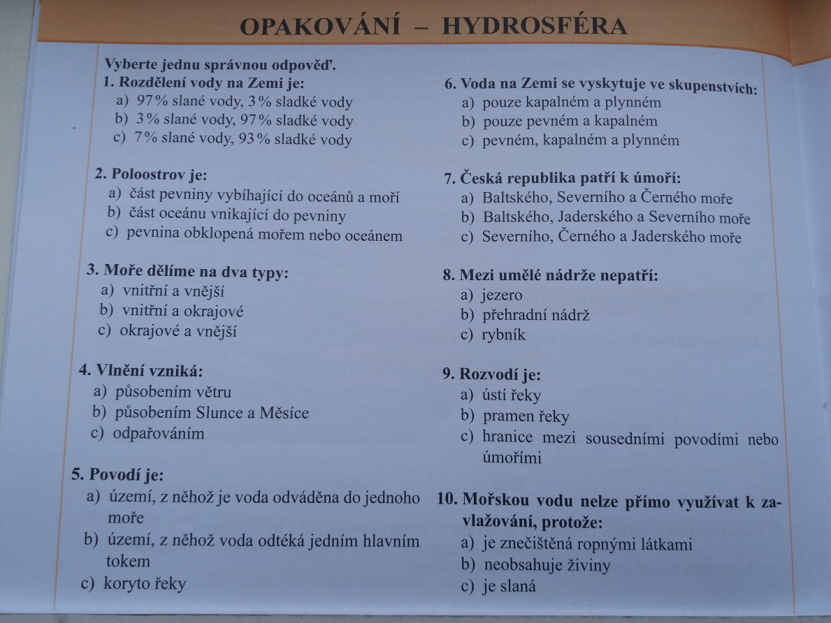

Pedosféra s. 56 – 58

- Co je to pedosféra

- Kteří půdotvorní činitelé způsobují zvětrávání hornin

- Co je to zvětrávání

- Čím je tvořena neživá složka půdy

+ co je to humus

- Čím je tvořena živá složka půdy

- Co je to půdní eroze

+ čím bývá způsobena

- K čemu je půda důležitá

- Co je to kontaminace půdy

